Государственное бюджетное общеобразовательное учреждение Самарской области средняя общеобразовательная школа №1 «Образовательный центр»
имени 21 армии Вооруженных сил СССР п.г.т. Стройкерамика
муниципального района Волжский Самарской области

структурное подразделение «Детский сад «Солнышко»

«Мастерская Деда Мороза»
(консультация для родителей)

Педагог-психолог:
Полева Г.П.

п.г.т. Стройкерамика
2020-2021 учебный год
Мастерская Деда Мороза

Дети всех возрастов с восторгом ждут самого главного зимнего праздника — Нового года. Это пора подарков, елок, волшебства. Чтобы ждать было веселее и интереснее, родители могут предложить малышам смастерить новогодние поделки, которые можно повесить на елку или украсить ими дом.

Простые поделки для малышей

Елочка
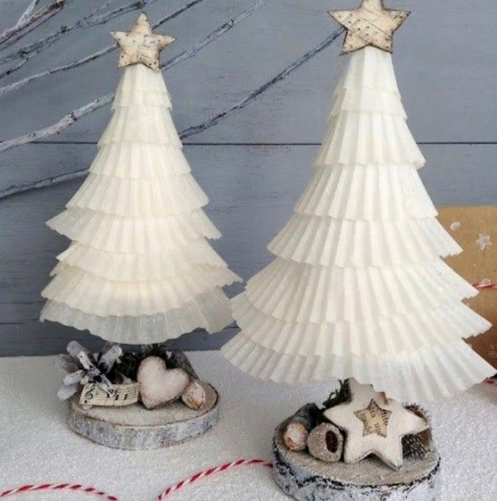
Лесную красавицу, елку, обязательную новогоднюю гостью можно делать из разных материалов:
- из гофрированной бумаги
Получается воздушная поделка,
к ней очень хочется прикоснуться.
Бумагу можно раскрасить в нужный цвет,
нарисовать на ней игрушки
или написать поздравления.

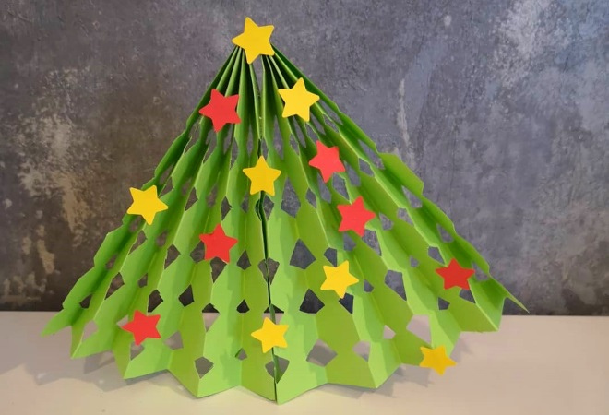
- из цветной бумаги
Это несложная идея как раз
подходит для маленьких детей.
Для ее изготовления нужно лишь
научиться держать правильно
ножницы, наметить рисунок
дырочек, вырезать и скрепить
лист, свернутый пополам.
- из пластиковых (бумажных) стаканчиков или тубы из-под туалетной бумаги
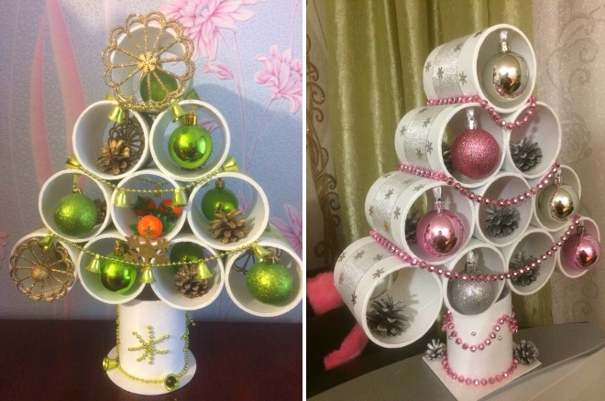
Для изготовления оригинальной елочки понадобится 10-12 стаканчиков, украшения, клей и немного фантазии. Размер новогоднего дерева может быть любым.
- из конфет
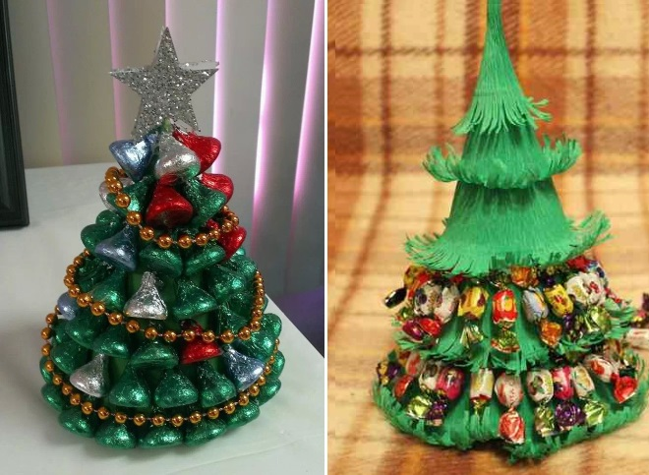
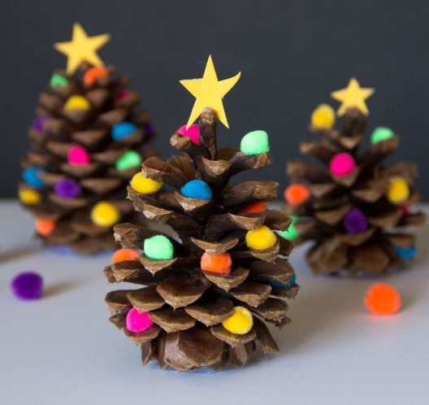
На картонную тубу в виде конуса крепятся конфеты в обертках. Вверх дерева украсьте звездой или бантом.
- из шишек

- из картона
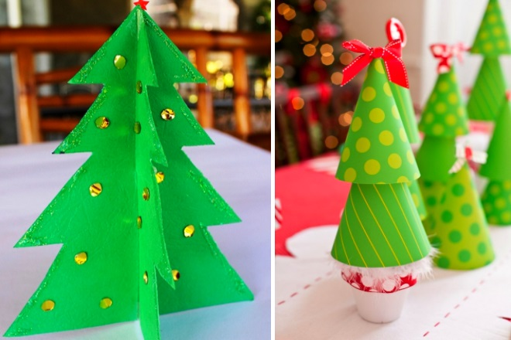
Возьмите цветной картон или белый, его можно покрыть гуашью, и скрепите детали степлером.
- из лозы
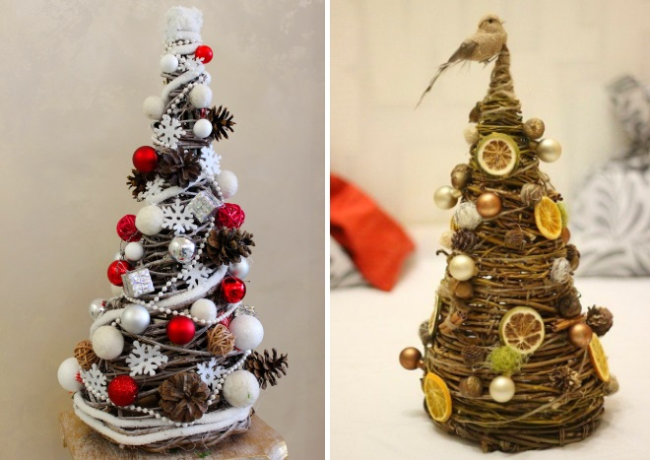
Виноградные стебли хорошо гнутся. Их нужно скрутить, сформировать конус, установить его на опору и украсить дождиком, маленькими елочными шариками.

- из фетра
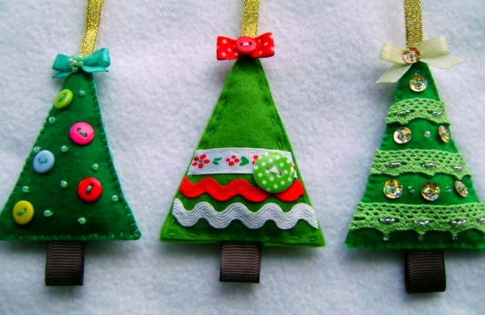
Шить маленький ребенок не сможет, а вот вырезать детальки ему можно доверить.

Снеговик
Делая снеговика из подручных материалов, невозможно ошибиться. Включайте фантазию, зовите на помощь всю семью и у вас обязательно симпатичный герой праздника.
Изготовить снеговика можно из такого материала:
- из пластиковых бутылок
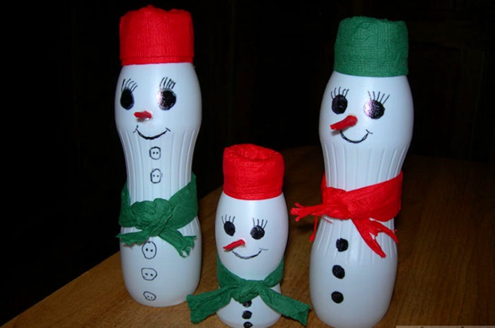
Обязательно повяжите фигурками шарфики из ниток, сшейте шапочки. Получится веселая семейка Снеговиков, которая вышла на прогулку.
- из носка
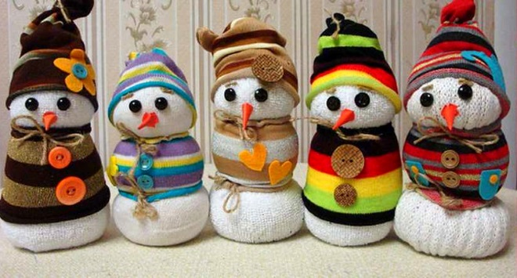
Приготовьте старые, ненужные носочки разных размеров и расцветок. Набейте их ватой, бумагой, крупой. Главное, чтобы получилось тугое туловище. Перевяжите посредине ниткой, чтобы отделить туловище от головы и декорируйте по своему вкусу.
- из пластиковых стаканчиков
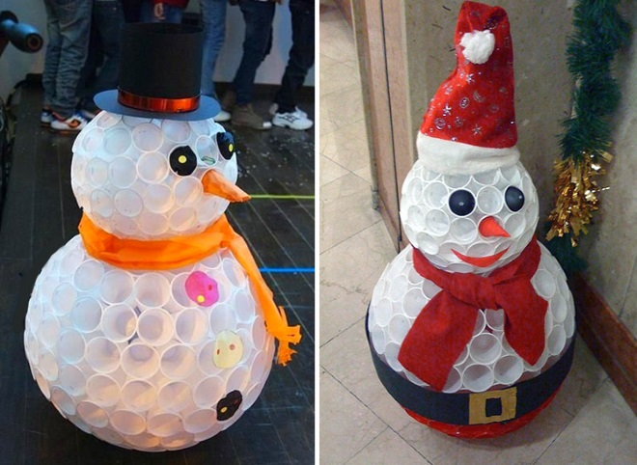
Скрепляйте стаканы клеем из пистолета, постепенно увеличивая и уменьшая ряды. Потом украсьте образ шляпой и шарфом, соорудите из бумаги нос и глазки.

- из бумажных стаканов.
Малышам 2-3 лет будет несложно сделать снеговика из перевернутого бумажного стаканчика и разукрасить его личико фломастером.
- из ватных палочек
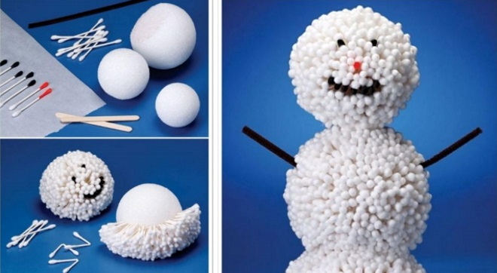
Кропотливая работа потребует несколько часов времени, но в результате получится почти настоящий снежный человек.
- из бумажных или пластиковых тарелок
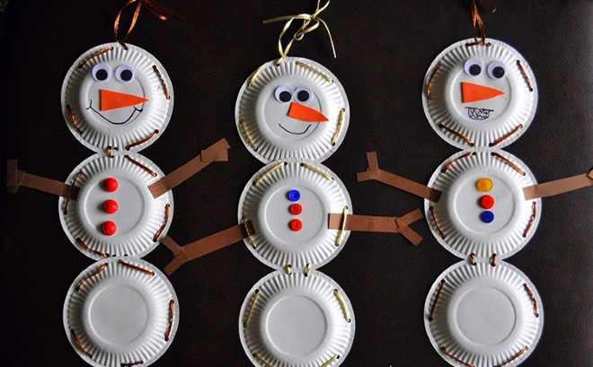
Чтобы фигурки могли стоять, их нужно подпереть соломкой для коктейлей.

Снеговик из бумаги пошагово
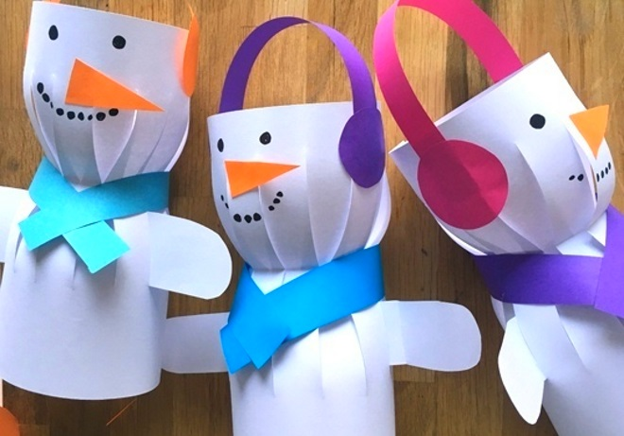
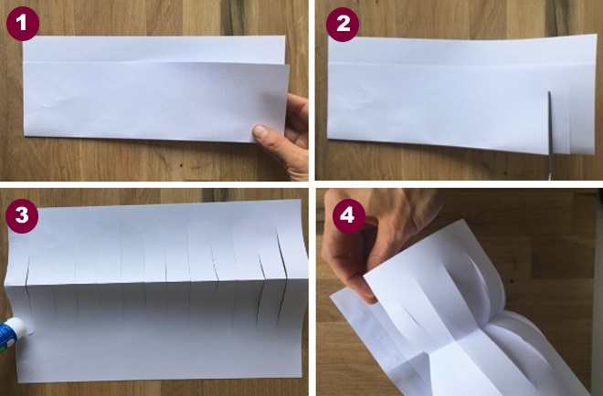
Делать его нужно поэтапно:
- Возьмите один лист белой бумаги формата А4. Сложите его пополам.
- Сделайте надрезы ножницами, не доходя до края сгиба, примерно 3-4 сантиметра.
- Разверните лист и промажьте бумагу клеем.
- Сверните из бумаги трубочку, склеивая повержн6ости по сгибу.
- Вырежьте одну полоску из белой бумаги, ее длина должна быть равной длине полученной трубочки.
- Протяните полоску через отверстия в трубочке. Это будут ручки снеговика.
- Из цветной бумаги заготовьте наушники, полоски для шарфика, носа.
- Приклейте детали.
- Нарисуйте снеговичку улыбочку и глазки.

Получились объемные фигурки. Их можно использовать как отдельный экспонат или в качестве одного из элементов композиции.
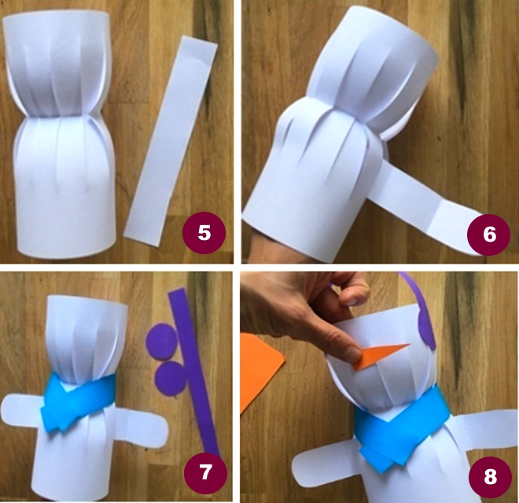
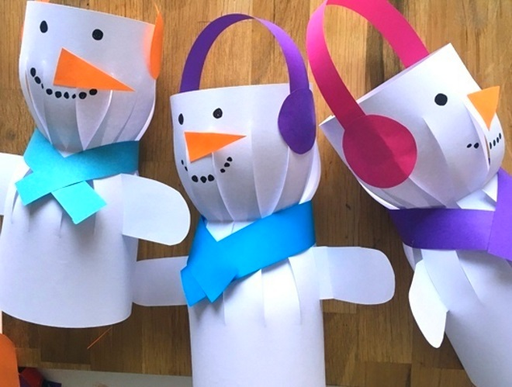

и на зимнюю тематику.

Елочные украшения из соленого теста
Смешать теста для таких поделок нужно в следующих пропорциях: 1 стакан соли растворите в воде. Добавляйте ее в муку, пока тесто не стане тугим. Сушить игрушки можно естественным способом или в духовке. Для декорирования фигурок пользуйтесь гуашью или акрилом.
Идеи новогодних поделок из соленого теста для детей:
- снеговик, подарки
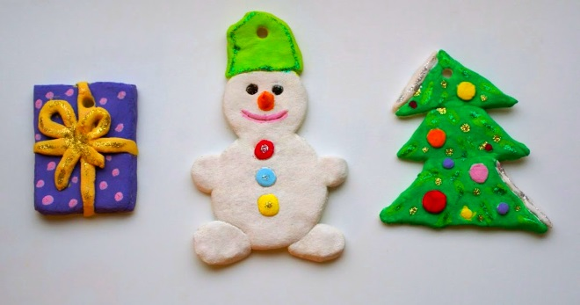
- ёлочки разного размера и цвета
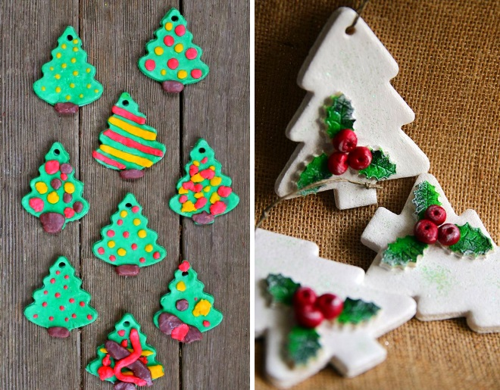
- фигурки животных
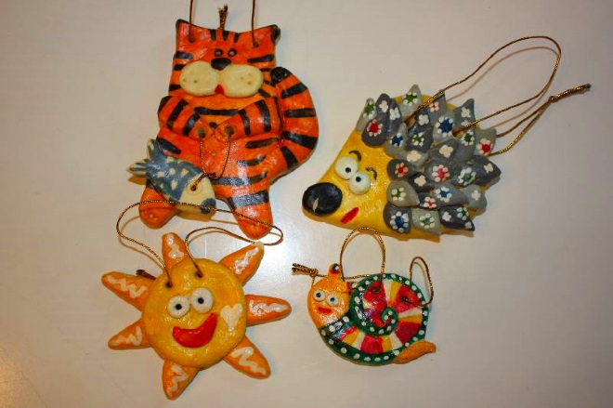
Дырочку для нити делайте до того, как высохнет тесто. Иначе в момент прокола жесткое тесто расколется.
- гирлянды
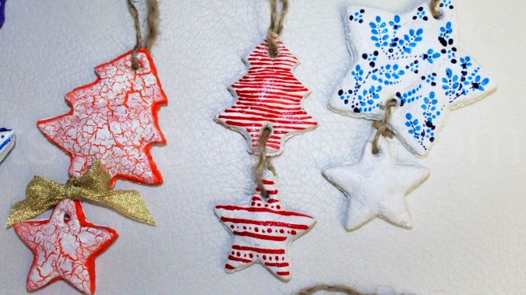

Композиция из бумажных рукавичек
Рукавички из бумаги сделать несложно. Нужно просто вырезать их по эскизу (трафарету) и декорировать.
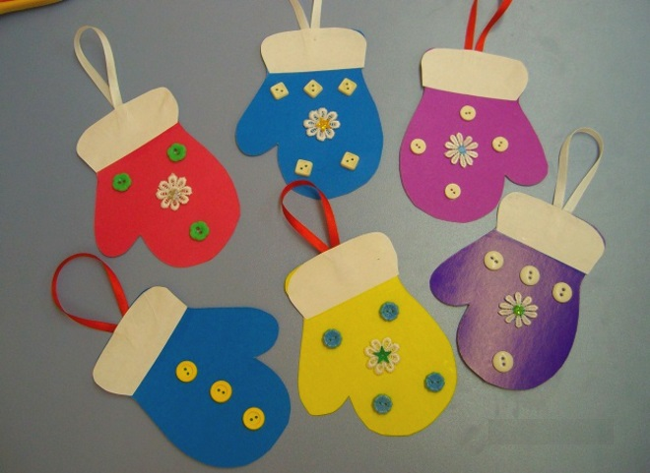
Далее создавайте из полученных деталей композиции, которыми можно украсить дом, детскую комнату или зал для проведения праздника:
- венок на дверь
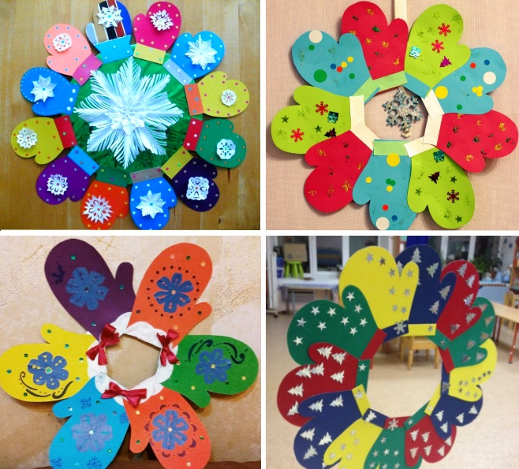

Аппликации
Красивые новогодние поделки проще сделать с ребенком в виде аппликаций. Клеить фигурки можно на картон, на бумажные тарелки, выполнять из фетра, салфеток или ватных дисков.
- Объемная елочка
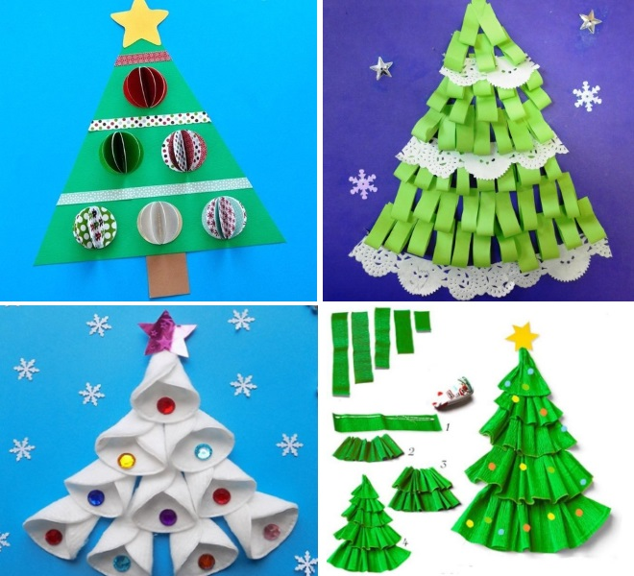
Делается из картона, бумаги для скрапбукинга, декоративных лент. Готовую фигурку прикрепляйте на фанерку или плотный лист ватмана.
- Объемный снеговик
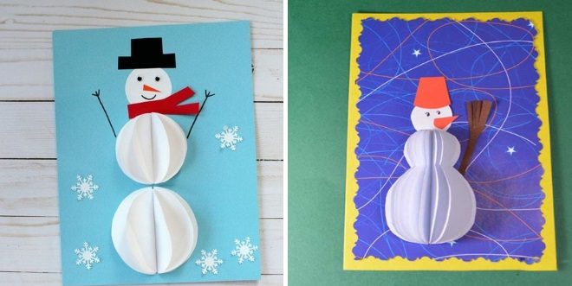
Тоже несложная поделка, делается быстро и легко. Понадобятся три основных элемента: склеенные между собой кружочки бумаги, один круг для головы и украшения (шапка, шарфик).
- Дед Мороз
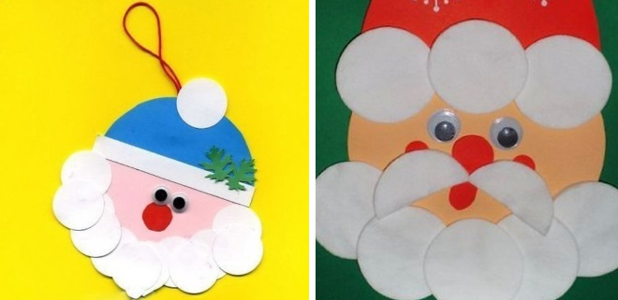
- Пингвины
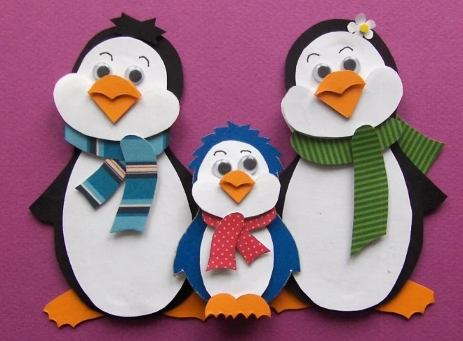
Это объемная аппликация в несколько слоев. Первым клейте туловище из черной и синей материи, постепенно двигаясь к внешней стороне фигуры.
- Елочки
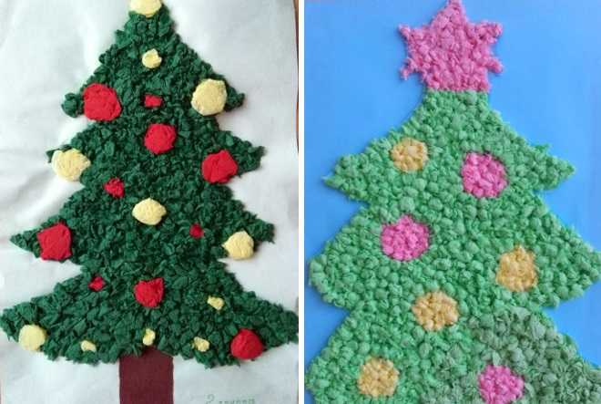
Нужны зеленые салфетки и немного пайеток, которые исполнят роль новогодних шаров.
Лес зимой
Скрученные кусочки салфеток прикрепляйте к уже готовой фигуре рукавички на обычный бумажный клей. Лес зимой
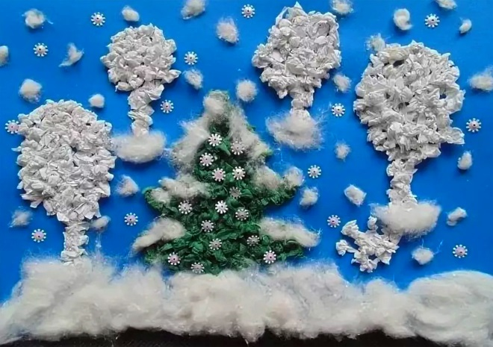
В центре композиции поставьте символ нового года — елку, по бокам заснеженные деревья и сугробы из ваты.
- Снежинка на картоне
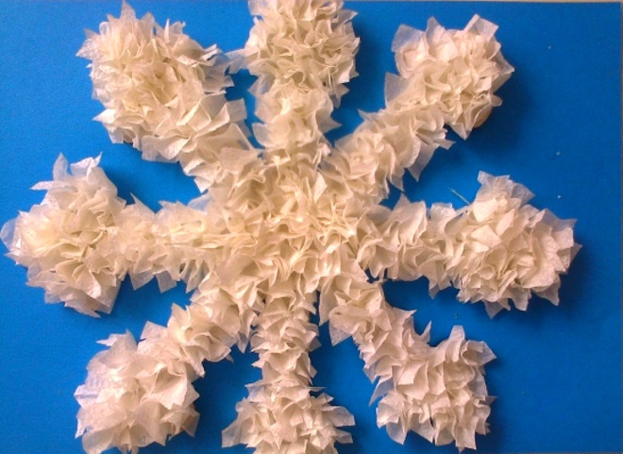
Эта поделка будет самой нежной и завораживающей на выставке, хотя делать ее очень легко. Просто выкладывайте шарики из салфеток по нарисованному контуру, создавая хитрое сплетение и узоры снежинки.

Аппликации из соли
Техника рисования с помощью клея и соли относится к новинке в искусства. У детей такие уроки вызывают особый восторг. Если родители впервые слышат о таком способе занять свободное время и провести вечер с малышом, посмотрите видео мастер-класса. А потом приступайте к воплощению новогодних идей в жизнь.
Из соли и акварели можно сделать такие оригинальные новогодние поделки в садик:
- Снежинка
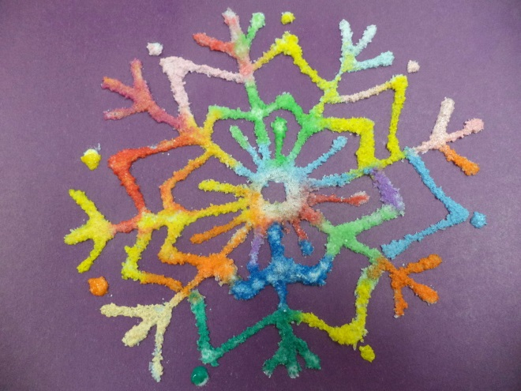
Узоры придумайте заранее и нанесите их на картон простым карандашом.
- Зимняя сказка
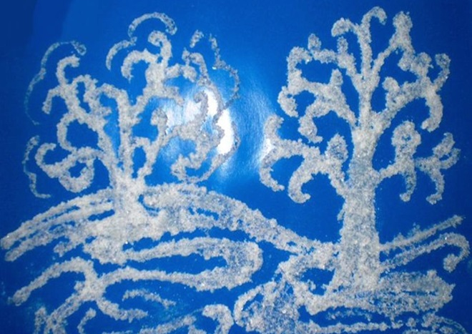
Изготовление оригинальных зимних поделок— это возможность погрузиться в сказку, провести с ребенком, с семьей несколько часов, окунувшись в детство. Малышам интересно клеить, резать, фантазировать. А если подарить их бабушкам, дедушкам, то гордости не будет предела.
Источники:
  - https://orechi.ru/podelki/novogodnie-v-sadik-shkolu
  - https://savimina.ru/podelki-na-novyj-god-v-detskij-sad.html
  - https://my-shop.ru/shop/article/12759/sort/a/page/3.html

